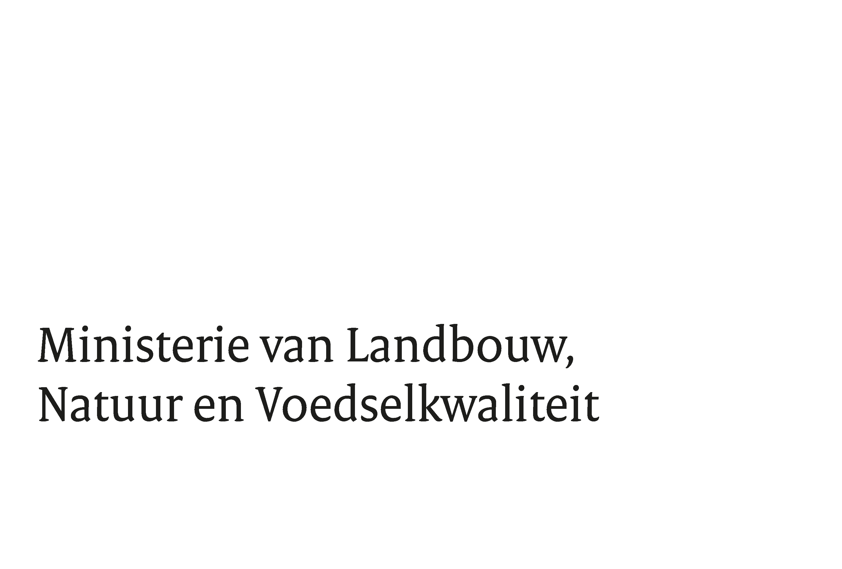
,

Marktconsultatie inzake ‘het extern afwassen van koffiebekers (inclusief logistiek)’ t.b.v. Concern Dienstverleners en overige rijksorganisaties

Publicatiedatum: 19 juli 2023
Status: Definitief

3. Informatieaanvraag
We verzoeken u onderstaande vragen zo snel mogelijk in te dienen. In verband met de zomervakantie is de gebruikelijke termijn van 2 weken opgerekt naar 4 weken, de deadline voor het indienen van uw antwoorden is derhalve vrijdag 18 augustus (17.00). In het eventuele daaropvolgende 1-op-1 marktconsultatiegesprek zullen de door u gegeven antwoorden dienen als uitgangspunt van waaruit het gesprek zich zal ontwikkelen.

Vraag
- Hoe worden de bekers opgehaald? Hoe moeten wij ze verzamelen?
- Kunt u voorzien in een landelijke dekking? Zo niet, wat is uw verzorgingsgebied?
- Waar en hoe wordt er voorzien in de afwasbehoefte?
- Is de aanname correct dat u alleen hard kunststof af kunt wassen? Zijn er nog beperkingen t.a.v. de beker?
- Welke implementatietermijn heeft u nodig? Op welke datum zou u in theorie kunnen starten met de dienstverlening?
- Hoe kunt u voorzien in de logistiek van en naar de panden (van/naar uw afwasfaciliteit)?
- Wat ziet de minimale en maximale contractduur? Welke investeringen zou u eventueel moeten doen?
- Wat is de capaciteit van uw afwasfaciliteit, en logistieke stromen?
- Heeft u een inschatting van het aantal bekers dat we per medewerker moeten aanschaffen?
- Op welke ziet u in deze markt mogelijkheden m.b.t. duurzaamheid?
- Waar zitten de risico’s in de toeleveringsketen? Zijn er personele risico’s?
- Wat zijn de mogelijkheden met betrekking tot de inzet van medewerkers met een afstand tot de arbeidsmarkt?
- Op welke manier wordt het aantal bekers gemonitord? Hoe wordt er omgegaan met breuk/verlies/schade etc.?
- Hoe garandeert u de hygiëne van de bekers? Zijn er nog zaken waar wij goed over na moeten denken bij een aanbesteding?
- Op welke manier wordt er gefactureerd in deze markt? In hoeverre maakt het uit waar de locaties zich bevinden?
- Welke vragen heeft u gemist in deze marktconsultatie?
- Welke andere relevante informatie wilt u eventueel nog kwijt?
- Bent u bereid om uw antwoorden toe te lichten tijdens een digitaal of fysiek overleg? Afhankelijk

Hartelijk dank voor uw tijd en deelname!

